五华区投资促进局简报

第二十二期
五华区投资促进局 2018年4月28日

江铃集团新能源汽车
云南销售公司落户五华

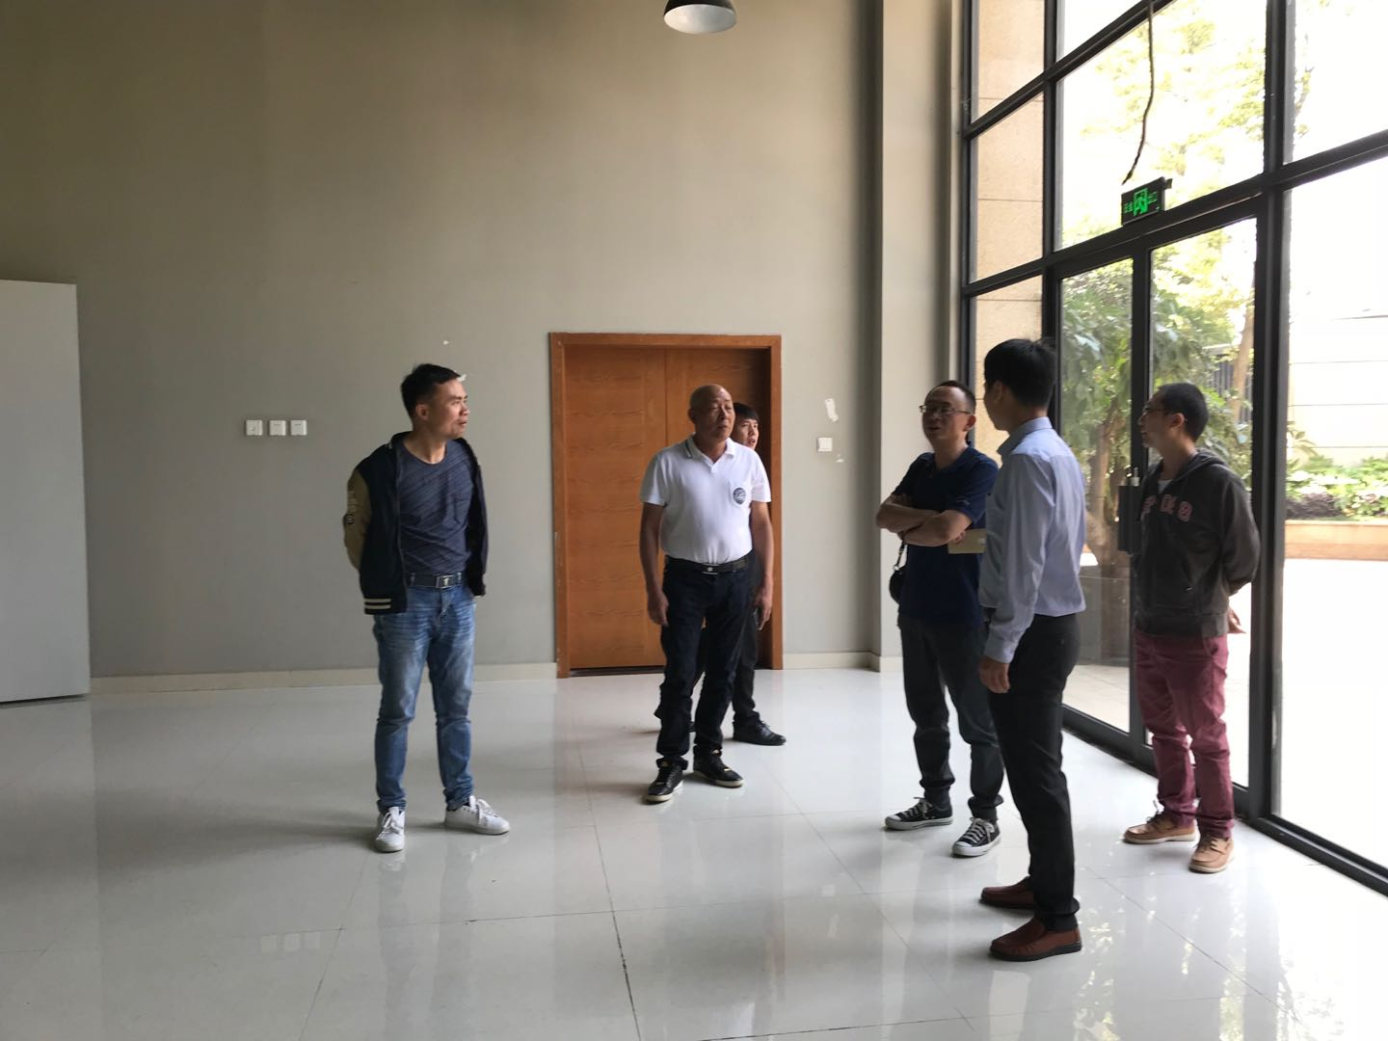
江铃集团新能源汽车云南销售公司是江铃新能源汽车面向西南区域的销售中心。2018年4月26、27日，在科技园管委会副主任靳宇及滇中新区经发部工作人员陪同下，江铃新能源汽车云南销售公司李旋总经理、江铃集团新能源汽车云南综合部张旭部长和法律顾问陈雨辰一行，到我区考察选址新能源汽车销售展示中心和办公场地。通过对泛亚科技新区多个办公场地的考察对比，最终决定落地五华科创大厦。
靳宇副主任带领五华区相关工作人员现场决策、现场办公，高效率解决公司落地事宜，在二天时间里完成了公司选址、办公场地租赁合同签订、公司名称核准、工商注册相关资料收集等一系列工作，确保了项目的顺利落地。
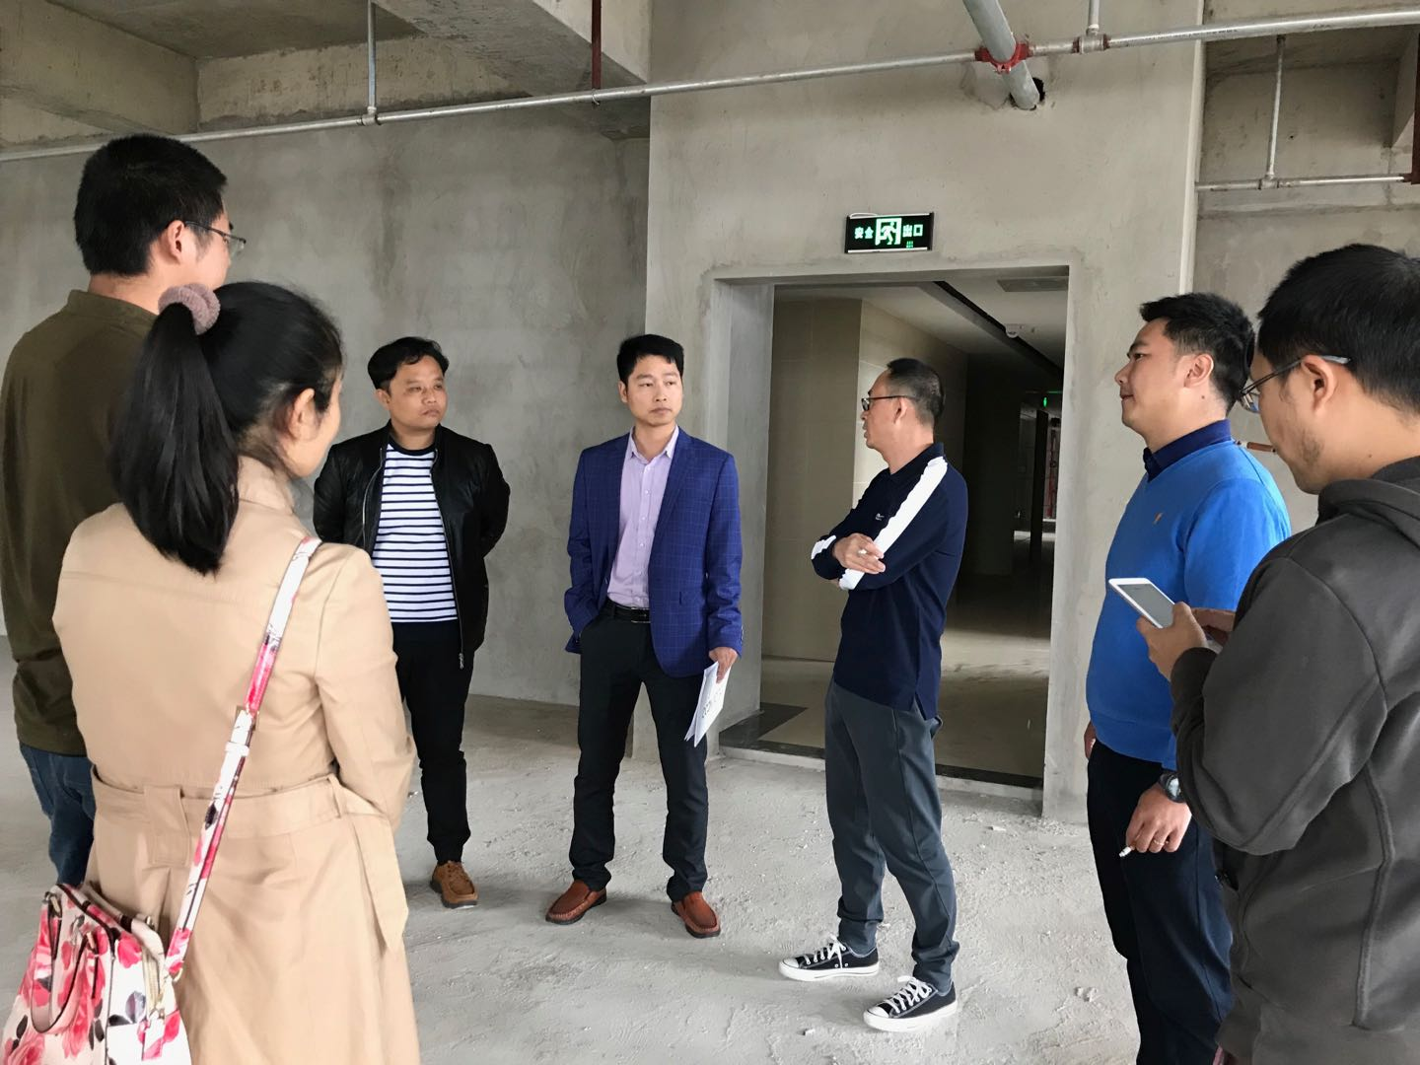
五华区投资促进局
二〇一八年四月二十八日

